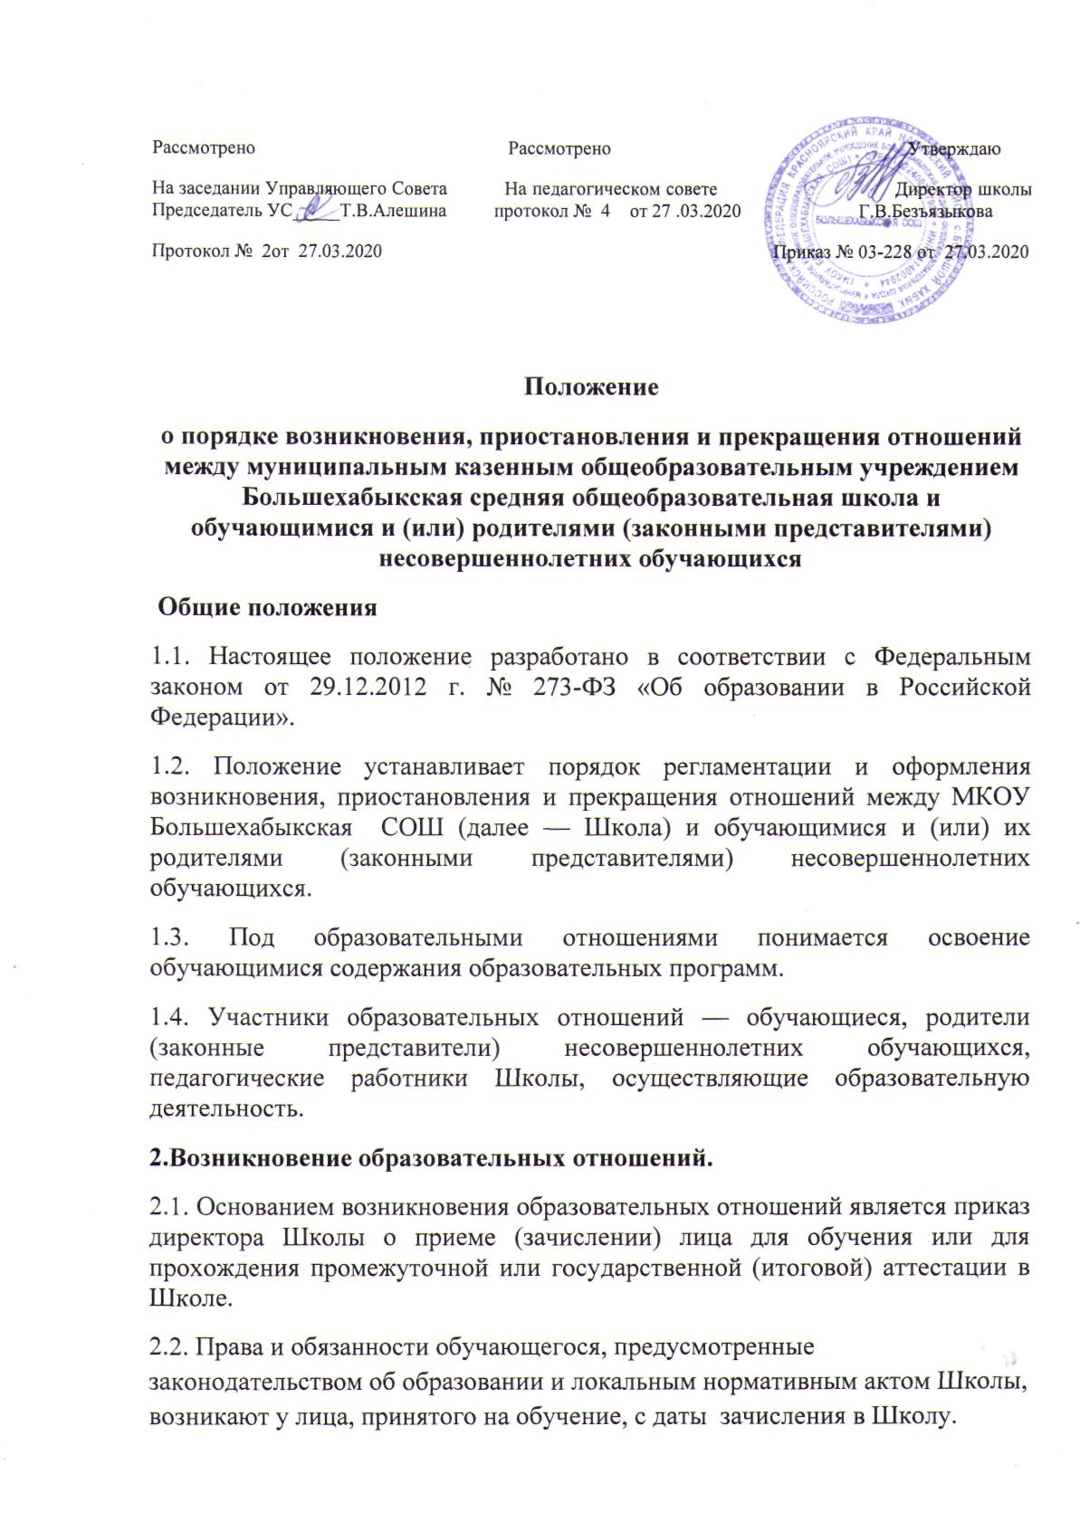

**3.Изменение образовательных отношений**

3.1. Образовательные отношения могут быть изменены как по инициативе обучающегося (родителей (законных представителей) несовершеннолетнего обучающегося) по его заявлению в письменной форме, так и по инициативе Школы.

3.2. Основанием для прекращения образовательных отношений является приказ об отчислении обучающегося из образовательной организации. Права и обязанности обучающегося, предусмотренные законодательством об образовании и локальными нормативными актами организации, осуществляющей образовательную деятельность, прекращаются с даты его отчисления из организации, осуществляющей образовательную деятельность.

**4. Прекращение образовательных отношений**

4.1. Образовательные отношения между Школой и обучающимся и (или) их родителями (законными представителями) несовершеннолетнего могут быть прекращены в связи с получением образования (завершением обучения).

4.2. Образовательные отношения могут быть прекращены досрочно:

4.2.1. по инициативе обучающегося или родителей (законных представителей) несовершеннолетнего обучающегося, в случае перевода обучающегося для продолжения освоения образовательной программы в другую организацию, осуществляющую образовательную деятельность;

4.2.2. по инициативе Школы, в случае применения к обучающемуся, достигшему возраста пятнадцати лет, отчисления как меры дисциплинарного взыскания, в случае совершения обучающимся действий грубо нарушающих ее устав, правила внутреннего распорядка. Решение об отчислении несовершеннолетнего обучающегося, достигшего возраста пятнадцати лет и не получившего основного общего образования, как мера дисциплинарного взыскания принимается с учетом мнения его родителей (законных представителей) и с согласия комиссии по делам несовершеннолетних и защите их прав.

4.2.3. по обстоятельствам, не зависящим от воли обучающегося или родителей (законных представителей) несовершеннолетнего обучающегося и Школы.

4.3. Досрочное прекращение образовательных отношений по инициативе обучающегося или родителей (законных представителей) несовершеннолетнего обучающегося не влечет за собой возникновение каких-либо дополнительных, в том числе материальных, обязательств обучающегося перед Школой.

4.4. Основанием для прекращения образовательных отношений является приказ об отчислении обучающегося из Школы. Права и обязанности обучающегося, предусмотренные законодательством об образовании и локальным актом Школы, прекращаются с даты его отчисления из Школы.

4.5. При досрочном прекращении образовательных отношений Школа в трехдневный срок после издания приказа об отчислении обучающегося выдает справку об обучении или о периоде обучения в следующих случаях:

4.5.1. не прошедшим государственную (итоговую) аттестацию или получившим на итоговой аттестации неудовлетворительные результаты — справку установленного образца;

4.5.2. освоившим часть образовательной программы и (или) отчисленным из школы — справку о текущей успеваемости.